**BỘ CÔNG THƯƠNG**

**TRƯỜNG ĐẠI HỌC CÔNG NGHIỆP HÀ NỘI**

---------------------------------------

LỤC ĐỨC THUẬN



**ĐỒ ÁN TỐT NGHIỆP ĐẠI HỌC**

**NGÀNH CÔNG NGHỆ THÔNG TIN**

**NGHIÊN CỨU VỀ FRAMEWORK ASP.NET**

**VÀ BỘ THƯ VIỆN PDF, XÂY DỰNG WEBSITE QUẢN LÝ VIỆC LUÂN CHUYỂN HÀNG HÓA CHO NHÀ XE VŨ HÁN**

|  |  |
| --- | --- |
| GVHD: | TS. Đỗ Mạnh Hùng |
| Sinh viên:  Mã sinh viên: | Lục Đức Thuận  2018603879 |
| Lớp: | 2018DHCNTT05 |
| Khóa: | 13 |

CÔNG NGHỆ THÔNG TIN

Hà Nội – Năm 2024

# LỜI NÓI ĐẦU

Hiện nay, công nghệ thông tin được xem là một ngành mũi nhọn của quốc gia, đặc biệt là của các nước đang phát triển như nước ta. Sự bùng nổ thông tin và sự phát triển mạnh mẽ của công nghệ kỹ thuật số, muốn phát triển thì phải áp dụng tin học hóa vào tất cả các ngành các lĩnh vực. Cùng với sự phát triển nhanh chóng về phần cứng máy tính, các phần mềm càng trở nên đa dạng, phong phú, hoàn thiện hơn và hỗ trợ hiệu quả cho con người. Các phần mềm hiện nay ngày càng hỗ trợ cho người dùng thuận tiện sử dụng, thời gian xử lý nhanh chóng, và một số nghiệp vụ được tự động hóa cao. Các phần mềm giúp tiết kiệm một lượng lớn thời gian, công sức của con người, tăng độ chính xác và hiệu quả trong công việc.

Nhận thức được tầm quan trọng và khả năng của hệ thống quản lý việc luân chuyển hàng hóa cho nhà xe chạy trên website, cùng với khả năng phát triển ứng dụng web trên framework ASP.NET, từ đó em đã lựa chọn đề tài “Nghiên cứu về framework ASP.NET và bộ thư viện PDF, xây dựng website quản lý việc luân chuyển hàng hóa cho nhà xe Vũ Hán”.

Hệ thống này sẽ dựa trên framework ASP.NET để tạo ra 1 website cung cấp các chức năng tạo lập, quản lý, thống kê các đơn hàng cũng như tình hình luân chuyển các đơn hàng trong hệ thống. Bên cạnh đó, ứng dụng cũng sẽ sử dụng các bộ thư viện miển phí như QRCode, PDFsharp, Microsoft.Office. Interop.Excel để cung cấp các chức năng cần thiết cho 1 hệ thống như vậy.

Tuy nhiên việc nghiên cứu còn gặp nhiều khó khăn nên chưa khai thác hết được đề tài. Trong quá trình thực hiện đồ án này có thể còn thiếu sót hoặc chưa đáp ứng tuyệt đối các yêu cầu bài toán đưa ra. Do đó em cũng mong nhận được sự góp ý bổ sung từ các thầy cô để đề tài này được hoàn thiện hơn.

# LỜI CẢM ƠN

Dự án này sẽ không thể thực hiện được nếu không có sự ủng hộ của nhiều người. Trước hết, em xin chân thành cảm ơn *TS. Đỗ Mạnh Hùng* đã hướng dẫn tận tình, phản hồi quan trọng, động viên và giám sát mang tính xây dựng trong suốt quá trình em nghiên cứu.

Em xin cảm ơn tất cả các thầy cô giáo của Trường Đại học công nghiệp Hà Nội về những bài giảng thú vị đã cung cấp cho em những kiến thức nền tảng chung cho nghiên cứu này. Cuối cùng, em cũng rất biết ơn bố mẹ, bạn bè đã động viên, ủng hộ và cho em nhiều lời khuyên bổ ích trong suốt quá trình học tập.

**Mục lục**

LỜI NÓI ĐẦU 1

LỜI CẢM ƠN 2

DANH MỤC HÌNH ẢNH 5

DANH MỤC BẢNG BIỂU 7

Chương 1. Giới Thiệu Tổng Quan 8

1.1 Công nghệ sử dụng 8

1.1.1 Giới thiệu về ASP.NET 8

1.1.2 Giới thiệu về thư viện QRCode 10

1.1.3 Giới thiệu về thư viện PDFsharp 10

1.1.4 Giới thiệu về HTML 10

1.1.5 Giới thiệu về CSS 12

1.1.6 Giới thiệu về JavaScript 12

1.1.7 Giới thiệu về SQL Server 13

Chương 2. Phân Tích Và Thiết Kế Hệ Thống 16

2.1 Phân tích thiết kế hệ thống 16

2.1.1 Tổng quan Use Case 16

2.1.2 Đặc tả chi tiết của Use case 24

2.2 Cơ sở dữ liệu 33

Chương 3. Cài Đặt Hệ Thống Và Kết Quả 39

3.1 Thư viện và công cụ được sử dụng 39

3.2 Kết quả triển khai 40

3.2.1 Trang đăng nhập 40

3.2.2 Giao diện các chức năng của Admin 40

3.2.3 Giao diện chức năng của Station Staff 41

3.2.4 Chức năng In đơn hàng sử dụng thư viện QRCode và Microsoft. Office.Interop.Excel 43

3.2.5 Giao diện chức năng của Driver 43

3.3 Kiểm Thử 45

3.3.1 Kế hoạch kiểm thử 45

3.3.2 Chiến lược kiểm thử 47

3.3.3 Tiến hành kiểm thử 47

3.3.4 Đánh giá 47

KẾT LUẬN 48

TÀI LIỆU THAM KHẢO 50

# DANH MỤC HÌNH ẢNH

Hình 1.1: Logo thư viện QRCode 10

Hình 1.2: Logo thư viện PDFsharp 10

Hình 1.3: Logo SQL Server 13

Hình 2.1: Đặc tả ca sử dụng 16

Hình 2.2: Sự phân rã của Use-case Tạo đơn hàng 17

Hình 2.3: Sự phân rã của Use case Kiểm tra đơn hàng 18

Hình 2.4: Sự phân rã của Use case In đơn hàng 18

Hình 2.5: Sự phân rã của Use case Đóng gói đơn hàng 19

Hình 2.6: Sự phân rã của Use case Nhận đơn hàng 19

Hình 2.7: Sự phân rã của Use case Tạo chuyến xe 20

Hình 2.8: Sự phân rã của Use case Nhận chuyến và Kết thúc chuyến xe 20

Hình 2.9: Sự phân rã của Use case Giao hàng 21

Hình 2.10: Sự phân rã của Use case Quản lý nhân viên 21

Hình 2.11: Sự phân rã của Use case Quản lý đơn vị 22

Hình 2.12: Sự phân rã của Use case Quản lý giá cước 22

Hình 2.13: Sự phân rã của Use case Quản lý phương tiện 23

Hình 2.14: Sự phân rã của Use case Đăng nhập 23

Hình 2.15: Cơ sở dữ liệu 33

Hình 3.1: Giao diện đăng nhập 40

Hình 3.2: Giao diện chức năng của Admin 40

Hình 3.3: Giao diện chức năng của Station Staff 41

Hình 3.4: Trang đầu tiên của chức năng tạo đơn hàng 41

Hình 3.5: Bước thứ 2 của chức năng tạo đơn hàng 41

Hình 3.6: Bước thứ 3 của chức năng tạo đơn hàng 42

Hình 3.7: Giao diện chức năng nhận đơn hàng 42

Hình 3.8: Giao diện chức năng đóng gói 42

Hình 3.9: Chức năng In đơn hàng có sử dụng thư viện QRCode 43

Hình 3.10: Giao diện chức năng của Driver 43

Hình 3.11: Chức năng Nhận chuyến xe của tài xế 44

Hình 3.12: Chức năng Giao hàng 44

# DANH MỤC BẢNG BIỂU

Bảng 2.1: Bảng “Order” 34

Bảng 2.2: Bảng “OrderItems” 35

Bảng 2.3: Bảng “OrderProblem” 35

Bảng 2.4: Bảng “Order_Status” 35

Bảng 2.5: Bảng “ShippingRates” 36

Bảng 2.6: Bảng “Staff” 36

Bảng 2.7: Bảng “Vehicle” 36

Bảng 2.8: Bảng “Station” 37

Bảng 2.9: Bảng “Status” 37

Bảng 2.10: Bảng “Package” 37

Bảng 2.11: Bảng “Package_Order” 38

Bảng 2.12: Bảng “Linehaul” 38

Bảng 2.13: Bảng “Linehaul_Order” 38

Bảng 2.14: Bảng “Linehaul_Package” 38

Bảng 3.1: Thư viện và công cụ 39

# Giới Thiệu Tổng Quan

## Công nghệ sử dụng

### Giới thiệu về ASP.NET

Tổng quan về ASP.NET:

ASP.NET là một nền tảng ứng dụng web miễn phí được cung cấp bởi Microsoft, cho phép xây dựng các trang web động, ứng dụng web và dịch vụ web bằng HTML, CSS và JavaScript.

ASP.NET cung cấp ba framework để tạo ứng dụng web: Web Forms, ASP.NET MVC và ASP.NET Web Pages.

Web Forms: cho phép xây dựng các trang web động bằng cách sử dụng mô hình kéo và thả quen thuộc, theo sự kiện. Là một giao diện gồm hàng trăm điều khiển và các phần tử, cho phép bạn nhanh chóng xây dựng các trang web tinh vi, mạnh mẽ theo giao diện người dùng với quyền truy cập dữ liệu.

MVC: là một framework do Microsoft phát triển dựa trên mô hình Model-View-Controller, đây là một open-source software cho phép nhà phát triển xây dựng ứng dụng web dựa trên mô hình MVC.

ASP.NET Web Pages: cung cấp phương thức có tính chất nhanh chóng và dễ tiếp cận và nhẹ để kết hợp giữa mã nguồn máy chủ với HTML từ đó tạo ra nội dung web động. Cho phép kết nối với cơ sở dữ liệu, thêm video, liên kết đến các trang mạng xã hội và bao gồm nhiều tính năng khác giúp bạn tạo các trang web đẹp mắt, tuân thủ các tiêu chuẩn web mới nhất.

Cả 3 framework đều dựa trên .NET Framework, chia sẻ chung các chức năng của lõi .NET, đều cung cấp mô hình bảo mật đăng nhập dựa trên quan hệ và đều chia sẻ cùng một tiện ích để quản lý yêu cầu, xử lý phiên, v.v. là một phần của chức năng cốt lõi của ASP.NET.

***Ưu điểm của ASP.NET:***

ASP.NET đáp ứng nhiều tiêu chí khác nhau như:

Giúp hạn chế các vấn đề về tốc độ, chi phí và ngôn ngữ có thể xảy ra trong quá trình thiết lập ứng dụng web.

Hỗ trợ nhà phát triển nhiều tính năng cao cấp để xây dựng ứng dụng nhanh chóng và tốt hơn.

Hoạt động chính với giao thức HTTP và sử dụng lệnh HTTP.

Được sử dụng như một nền tảng cho phép viết mã trong các chương trình soạn thảo văn bản và Visual Studio .NET.

Các ưu điểm của ASP.NET có thể liệt kê như:

* ASP.NET tạo ra các ứng dụng hoạt động linh hoạt và được sử dụng rộng rãi trên khắp thế giới.
* ASP.NET là một nền tảng độc lập cho phép sử dụng nhiều ngôn ngữ khác nhau.
* ASP.NET hỗ trợ các nhà phát triển làm việc hiệu quả hơn.

***Nhược điểm của ASP.NET:***

Bảo mật ứng dụng chưa thực sự được tối ưu hoá vì ASP.NET không cung cấp hoàn toàn quyền tuy cập dữ liệu cho các ứng dụng.

Tốn kém chi phí bởi các yêu cầu giấy phép SQL Server, Visual Studio hay Windows Server.

Các ứng dụng bị hạn chế hoạt động nếu có thay đổi xảy ra và cần trợ giúp từ GitHub.

### Giới thiệu về thư viện QRCode



Hình 1.1: Logo thư viện QRCode

QRCode là một thư viện đơn giản nhưng hiệu quả, được viết bằng C#.NET, cho phép bạn tạo mã QR. Nó không có bất kỳ sự phụ thuộc nào vào các thư viện bên ngoài, có sẵn dưới dạng package trên NuGet và hỗ trợ .NET Framework, .NET Core, .NET Standard và .NET.

Mục đích ra đời của thư viện này nhằm cung cấp các tùy chọn linh hoạt và tính chính xác cho việc tạo mã QR. Mục tiêu thứ cấp là triển khai thư viện có kích thước nhỏ gọn và các tài liệu hướng dẫn đầy đủ.

### Giới thiệu về thư viện PDFsharp

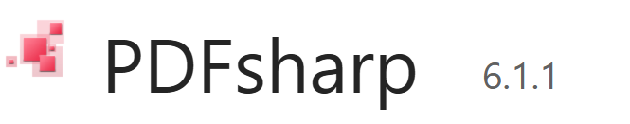

Hình 1.2: Logo thư viện PDFsharp

PDFsharp là một thư viện mã nguồn mở để tạo và chỉnh sửa tài liệu PDF bằng .NET. Nó có API dễ sử dụng cho phép các nhà phát triển tạo hoặc chỉnh sửa tệp PDF theo chương trình. PDFsharp có thể được sử dụng cho nhiều ứng dụng khác nhau, bao gồm tạo báo cáo, hóa đơn và các loại tài liệu khác.

Gói này không phụ thuộc vào Windows và có thể sử dụng trên bất kỳ nền tảng tương thích .NET nào bao gồm Linux và macOS.

### Giới thiệu về HTML

HTML là ngôn ngữ đánh dấu siêu văn bản, đây là một ngôn ngữ được tạo ra để cho phép tạo trang web. Những trang web này sau đó có thể được xem bởi bất kỳ ai khác có kết nối Internet. Nó tương đối dễ học, với những điều cơ bản có thể tiếp cận được với hầu hết mọi người chỉ trong một lần ngồi; và khá mạnh mẽ trong những gì nó cho phép bạn tạo. Nó liên tục được sửa đổi và phát triển để đáp ứng nhu cầu và yêu cầu của người dùng Internet ngày càng tăng dưới sự chỉ đạo của W3C, tổ chức chịu trách nhiệm thiết kế và duy trì ngôn ngữ.

Định nghĩa của HTML

Siêu văn bản là phương thức bạn di chuyển trên web - bằng cách nhấp vào văn bản đặc biệt được gọi là siêu liên kết đưa bạn đến trang tiếp theo. Thực tế là nó siêu chỉ có nghĩa là nó không tuyến tính - tức là bạn có thể truy cập bất kỳ nơi nào trên Internet bất cứ khi nào bạn muốn bằng cách nhấp vào các liên kết - không có thứ tự thiết lập để thực hiện mọi việc.

Đánh dấu là những gì các thẻ HTML thực hiện đối với văn bản bên trong chúng. Họ đánh dấu nó là một loại văn bản nhất định (văn bản in nghiêng chẳng hạn).

HTML là một Ngôn ngữ, vì nó có các từ mã và cú pháp giống như bất kỳ ngôn ngữ nào khác.

HTML là ngôn ngữ để mô tả cấu trúc của các trang Web. HTML cung cấp cho các tác giả phương tiện để:

* Xuất bản tài liệu trực tuyến với tiêu đề, văn bản, bảng, danh sách, ảnh, v.v.
* Truy xuất thông tin trực tuyến thông qua các liên kết siêu văn bản chỉ bằng một nút bấm.
* Thiết kế các biểu mẫu để thực hiện các giao dịch với các dịch vụ từ xa, để sử dụng cho việc tìm kiếm thông tin, đặt chỗ, đặt mua sản phẩm, v.v.
* Bao gồm bảng tính, video clip, clip âm thanh và các ứng dụng khác trực tiếp trong tài liệu của chúng.

Với HTML, các tác giả mô tả cấu trúc của các trang bằng cách sử dụng đánh dấu. Các phần tử của ngôn ngữ gắn nhãn các phần nội dung như “đoạn văn”, “danh sách”, “bảng”, v.v.

### Giới thiệu về CSS

CSS là ngôn ngữ để mô tả cách trình bày của các trang Web, bao gồm màu sắc, bố cục và phông chữ. Nó cho phép một người điều chỉnh bản trình bày với các loại thiết bị khác nhau, chẳng hạn như màn hình lớn, màn hình nhỏ hoặc máy in. CSS độc lập với HTML và có thể được sử dụng với bất kỳ ngôn ngữ đánh dấu dựa trên XML nào. Việc tách HTML khỏi CSS giúp dễ dàng duy trì các trang web, chia sẻ các biểu định kiểu trên các trang và điều chỉnh các trang phù hợp với các môi trường khác nhau. Điều này được gọi là sự tách biệt của cấu trúc (hoặc: nội dung) khỏi bản trình bày.

### Giới thiệu về JavaScript

JavaScript là ngôn ngữ được tạo ra để “làm cho các trang web trở nên sống động”. Các chương trình trong ngôn ngữ này được gọi là script. Chúng có thể được viết ngay trong HTML của trang web và chạy tự động khi trang tải. Các tập lệnh được cung cấp và thực thi dưới dạng văn bản thuần túy. Chúng không cần chuẩn bị hoặc biên dịch đặc biệt để chạy. Về khía cạnh này, JavaScript rất khác so với một ngôn ngữ khác được gọi là Java.

Ngày nay, JavaScript không chỉ có thể thực thi trong trình duyệt mà còn trên máy chủ hoặc thực sự trên bất kỳ thiết bị nào có chương trình đặc biệt được gọi là JavaScript engine.

### Giới thiệu về SQL Server



Hình 1.3: Logo SQL Server

SQL Server là gì? SQL Server hay Microsoft SQL Server là một hệ thống quản trị cơ sở dữ liệu quan hệ (Relational Database Management System – RDBMS) được phát triển bởi Microsoft vào năm 1988. Được thiết kế để quản lý và lưu trữ dữ liệu, SQL Server cho phép người dùng truy vấn, thao tác và quản lý dữ liệu một cách hiệu quả và an toàn. SQL Server là một trong những hệ quản trị cơ sở dữ liệu phổ biến nhất trên thế giới và được sử dụng rộng rãi trong các doanh nghiệp. Có thể chạy trên cùng một máy tính hoặc trên một máy tính khác trên mạng (bao gồm cả Internet).

Bạn có thể cài đặt SQL Server trên Windows hoặc Linux, triển khai trong vùng chứa Linux hoặc triển khai trên Azure Virtual Machine hoặc nền tảng máy ảo khác.

Phần mềm SQL Server được sử dụng khá rộng rãi vì nó được tối ưu để có thể chạy trên môi trường cơ sở dữ liệu rất lớn lên đến Tera – Byte cùng lúc phục vụ cho hàng ngàn user. Bên cạnh đó, ứng dụng này cung cấp đa dạng kiểu lập trình SQL từ ANSI SQL (SQL truyền thống) đến SQL và cả T-SQL (Transaction-SQL) được sử dụng cho cơ sở dữ liệu quan hệ nâng cao.

T-SQL là một ngôn ngữ mở rộng của SQL với các tính năng bổ sung như biến, điều kiện, vòng lặp và xử lý ngoại lệ, giúp người dùng viết các đoạn mã SQL mạnh mẽ và linh hoạt hơn.

Cấu trúc của SQL Server: SQL Server là một hệ quản trị cơ sở dữ liệu phức tạp với nhiều thành phần cấu thành giúp nó hoạt động hiệu quả và đáng tin cậy. Trong đó, SQL Server gồm ba thành phần quan là **Database Engine, External Protocols** và **SQLOS**.

**Database Engine** là thành phần chính của SQL Server, chịu trách nhiệm quản lý và xử lý dữ liệu. Nó bao gồm các thành phần con quan trọng sau:

* Storage Engine
* Query Processor
* Relational Engine

**External Protocol** bao gồm các giao thức và công nghệ cho phép SQL Server tương tác với các hệ thống và ứng dụng bên ngoài. Các giao thức chính bao gồm:

* TDS (Tabular Data Stream): Giao thức chính được sử dụng để trao đổi dữ liệu giữa SQL Server và các ứng dụng khách như SQL Server Management Studio (SSMS), ứng dụng web và các ứng dụng tùy chỉnh. TDS xử lý việc truyền dữ liệu truy vấn, kết quả và các thông báo giữa máy chủ và khách.
* ODBC (Open Database Connectivity) và OLE DB: Các giao thức tiêu chuẩn cho phép các ứng dụng kết nối và tương tác với SQL Server. ODBC và OLE DB cung cấp các API để thực hiện các truy vấn, cập nhật và thao tác dữ liệu khác.
* JDBC (Java Database Connectivity): Giao thức tiêu chuẩn cho phép các ứng dụng Java kết nối và tương tác với SQL Server. JDBC cung cấp các API để thực hiện các truy vấn và thao tác dữ liệu từ các ứng dụng Java.
* HTTP/HTTPS: SQL Server hỗ trợ các giao thức HTTP/HTTPS để cung cấp các dịch vụ web, chẳng hạn như SQL Server Reporting Services (SSRS) và SQL Server Integration Services (SSIS). Điều này cho phép SQL Server cung cấp các dịch vụ dữ liệu qua web và tích hợp với các ứng dụng web.

**SQLOS (SQL Server Operating System)** là lớp trừu tượng phần cứng và hệ điều hành của SQL Server, cung cấp các dịch vụ cơ bản cho Database Engine. SQLOS chịu trách nhiệm quản lý tài nguyên hệ thống như bộ nhớ, CPU và I/O.

# Phân Tích Và Thiết Kế Hệ Thống

## Phân tích thiết kế hệ thống

### Tổng quan Use Case

#### Các Use Case sử dụng

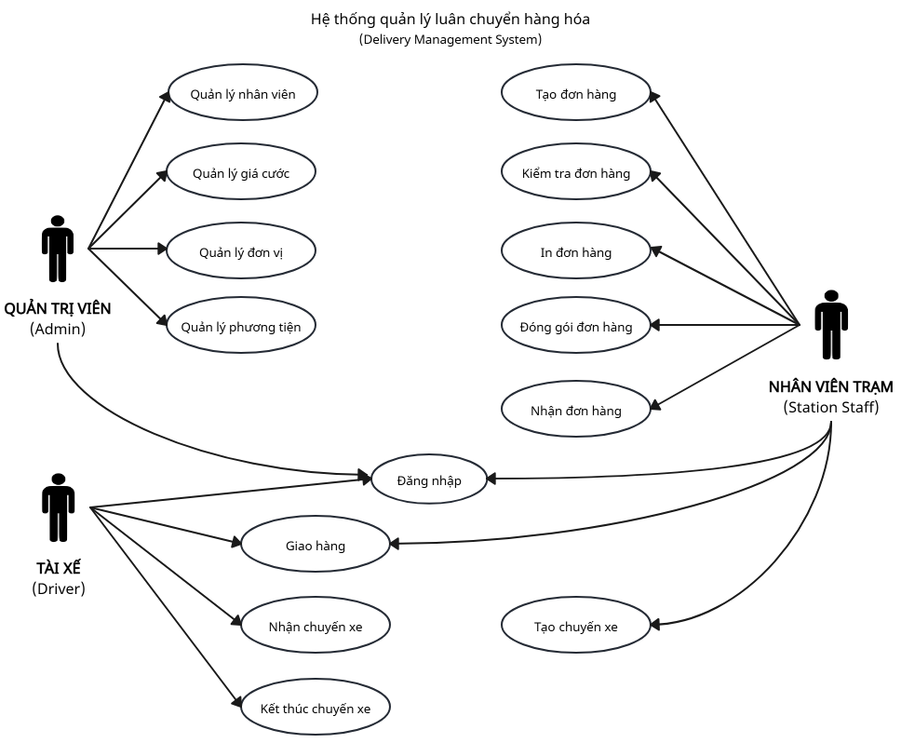

Hình 2.1: Đặc tả ca sử dụng

Hình 2.1 mô tả sơ đồ Use Case chung của hệ thống. Trong hình, chúng ta có thể thấy rằng có 3 tác nhân và chức năng chính trong hệ thống tương ứng với các tác nhân như sau:

Tác nhân **Nhân viên trạm (Station Staff)**: Loại tác nhân cơ bản nhất, có thể thực hiện các chức năng cơ bản như:

* Đăng nhập
* Tạo đơn hàng
* Kiểm tra đơn hàng
* In đơn hàng
* Đóng giói đơn hàng
* Nhận đơn hàng
* Tạo chuyến xe
* Xác nhận giao hàng

Tác nhân **Quản trị viên (Admin)**: Là loại tác nhân có quyền cao nhất trong hệ thống, có các chức năng:

* Đăng nhập
* Quản lý tài khoản nhân viên trên hệ thống
* Quản lý giá cước
* Quản lý đơn vị (các trạm/văn phòng)
* Quản lý thông tin phương tiện

Tác nhân **Tài xế (Driver)**: là chức năng dành cho các tài xế lái xe, gồm các chức năng:

* Đăng nhập
* Nhận chuyến xe
* Kết thúc chuyến xe
* Xác nhận giao hàng

#### Phân tích Use-case Tạo đơn hàng

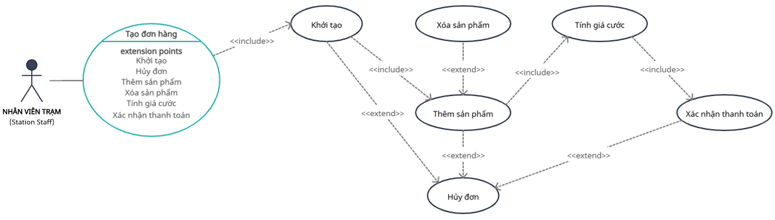

Hình 2.2: Sự phân rã của Use-case Tạo đơn hàng

**Khởi tạo**: Tạo ra một mã đơn hàng mới không trùng lặp và thêm vào CSDL.

**Thêm sản phẩm**: Thêm sản phẩm vào danh sách sản phẩm của đơn hàng: OrderID, ItemName, Quantity, Weight.

**Tính giá cước**: Tính giá cước tự động cho đơn hàng: Fee.

**Xác nhận thanh toán**: Xác nhận trạng thái thanh toán và cập nhật vào CSDL: Paid.

**Hủy đơn**:Xóa đơn hàng khỏi CSDL.

**Xóa sản phẩm**: Xóa sản phẩm khỏi danh sách sản phẩm của đơn hàng.

#### Phân tích Use-case Kiểm tra đơn hàng

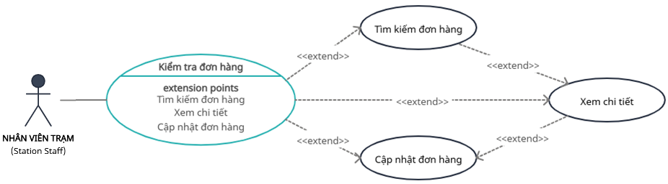

Hình 2.3: Sự phân rã của Use case Kiểm tra đơn hàng

**Tìm kiếm đơn hàng:** Tìm kiếm đơn hàng dựa theo mã đơn hàng hoặc phân loại trạm gửi/trạm nhận/trạm đang giữ đơn.

**Xem chi tiết:** Xem thông tin chi tiết của đơn hàng: thông tin giao nhận, thông tin sản phẩm, lịch sử di chuyển.

**Cập nhật đơn hàng:** Chỉnh sửa thông tin hoặc xóa đơn hàng.

#### Phân tích Use-case In đơn hàng

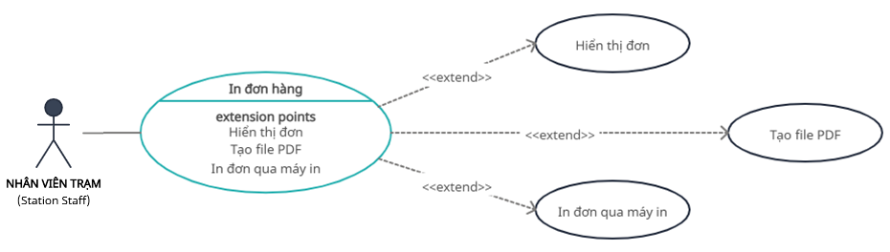

Hình 2.4: Sự phân rã của Use case In đơn hàng

**Hiển thị đơn**: Xem hóa đơn vận chuyển theo bố cục đầy đủ trên trình duyệt.

**Tạo file PDF**: Xuất hóa đơn vận chuyển thành file PDF.

**In đơn**: In đơn hàng qua máy in.

#### Phân tích Use-case Đóng gói đơn hàng.

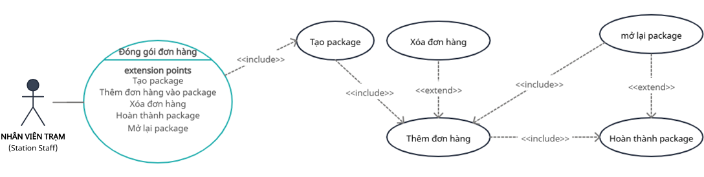

Hình 2.5: Sự phân rã của Use case Đóng gói đơn hàng

**Tạo package:** Tạo ra 1 mã gói hàng không trùng lặp và thêm vào CSDL.

**Thêm đơn hàng:** Thêm đơn hàng vào gói hàng, khởi tạo hành trình cho gói hàng nếu chưa thiết lập, ngăn chặn thêm đơn hàng có hành trình không đúng với gói hàng nếu đã thiết lập hành trình.

**Xóa đơn hàng:** Xóa đơn hàng ra khỏi gói hàng.

**Hoàn thành package:** Cập nhật trạng thái “hoàn thành” cho gói hàng.

**Mở lại package**: Cập nhật trạng thái “khởi tạo” cho gói hàng, cho phép thêm/xóa đơn hàng khỏi gói hàng.

#### Phân tích Use-case Nhận đơn hàng

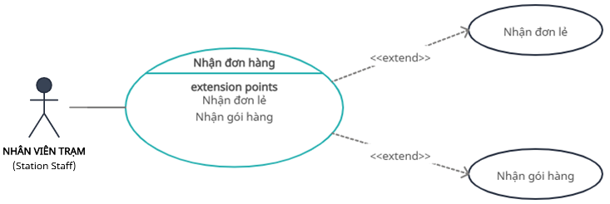

Hình 2.6: Sự phân rã của Use case Nhận đơn hàng

**Nhận đơn lẻ**:Cập nhật trạm hiện tại của đơn hàng thành trạm của Station Staff.

**Nhận gói hàng**:Cập nhật trạm hiện tại của tất cả đơn hàng trong gói hàng thành trạm của Station Staff.

#### Phân tích Use-case Tạo chuyến xe

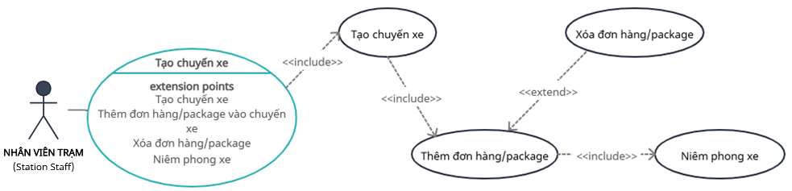

Hình 2.7: Sự phân rã của Use case Tạo chuyến xe

**Tạo chuyến xe:** Tạo mã chuyến xe mới và thêm vào CSDL.

**Thêm đơn hàng/package:** Thêm đơn hàng hoặc gói hàng vào dữ liệu của chuyến xe, ngăn chặn thêm các đơn hàng/gói hàng có hành trình không phù hợp với chuyến xe.

**Niêm phong xe:** Cập nhật SealNumber và cập nhật Status “chờ khởi hành” cho chuyến xe.

**Xóa đơn hàng/package:** Xóa đơn hàng hoặc gói hàng khỏi chuyến xe.

#### Phân tích Use-case Nhận chuyến và Kết thúc chuyến xe

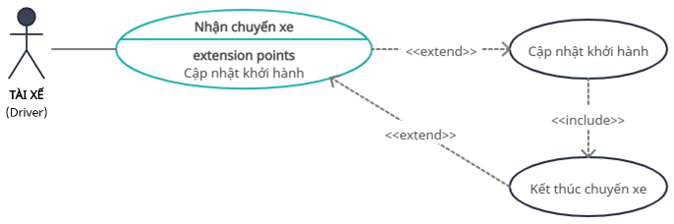

Hình 2.8: Sự phân rã của Use case Nhận chuyến và Kết thúc chuyến xe

**Cập nhật khởi hành**: Cập nhật thông tin của lái xe vào thông tin chuyến xe, cập nhật trạng thái “Khởi hành” cho các đơn hàng.

**Kết thúc chuyến xe**: Cập nhật thông tin: CurrentStation, Order_Status cho các đơn hàng thuộc chuyến xe, xóa SealNumber của chuyến xe.

#### Phân tích Use-case Giao hàng

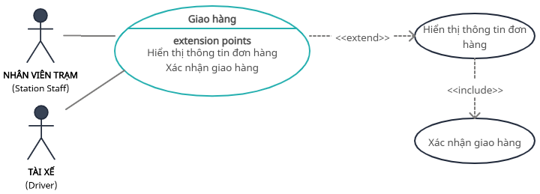

Hình 2.9: Sự phân rã của Use case Giao hàng

**Hiển thị thông tin đơn hàng**: Hiển thị thông tin của đơn hàng khi nhập mã đơn qua mã QR: ReceiverName, ReceiverAddress, ReceiverPhone, Fee, Paid.

**Xác nhận giao hàng**: Cập nhật thông tin: chuyển “Status” sang trạng thái “Hoàn thành” cho đơn hàng.

#### Phân tích Use-case Quản lý nhân viên

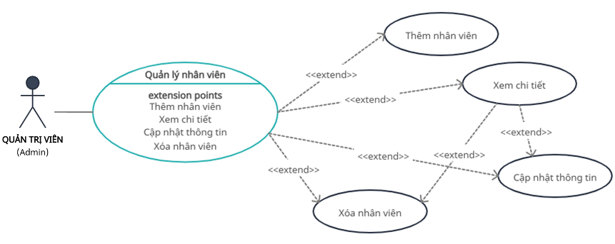

Hình 2.10: Sự phân rã của Use case Quản lý nhân viên

**Thêm nhân viên**: Thêm một tài khoản nhân viên mới.

**Xem chi tiết**: Xem thông tin chi tiết của nhân viên.

**Cập nhật thông tin**: Cập nhật thông tin tài khoản nhân viên: Fullname, Male, Birthday, Station.

**Xóa nhân viên**: Xóa tài khoản của nhân viên khỏi hệ thống.

#### Phân tích Use-case Quản lý đơn vị

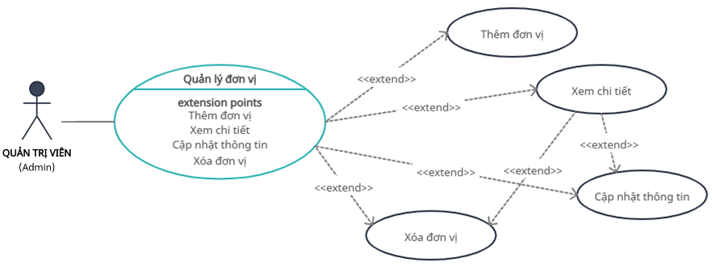

Hình 2.11: Sự phân rã của Use case Quản lý đơn vị

**Thêm đơn vị**: Thêm một mã đơn vị mới.

**Xem chi tiết**: Xem thông tin chi tiết của đơn vị.

**Cập nhật thông tin**: Cập nhật thông tin của đơn vị: StationName, Address.

**Xóa đơn vị**: Xóa một đơn vị khỏi hệ thống.

#### Phân tích Use-case Quản lý giá cước

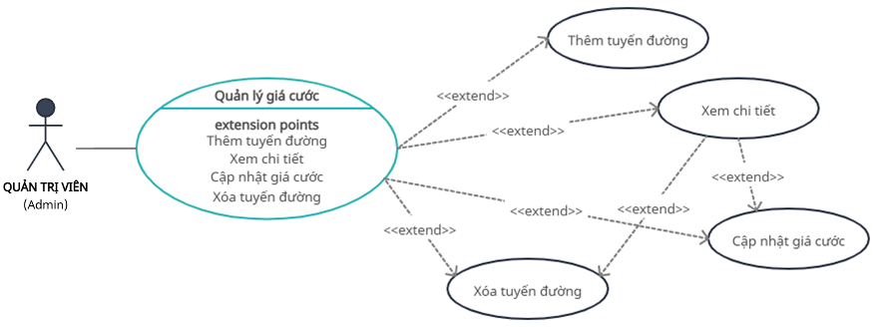

Hình 2.12: Sự phân rã của Use case Quản lý giá cước

**Thêm tuyến đường**: Thêm một tuyến đường mới.

**Xem chi tiết**: Xem giá cước chi tiết của tuyến đường.

**Cập nhật giá cước**: Cập nhật giá cước của tuyến đường: PricePerKg, MinPrice.

**Xóa tuyến đường**: Xóa một tuyến đường khỏi hệ thống.

#### Phân tích Use-case Quản lý phương tiện

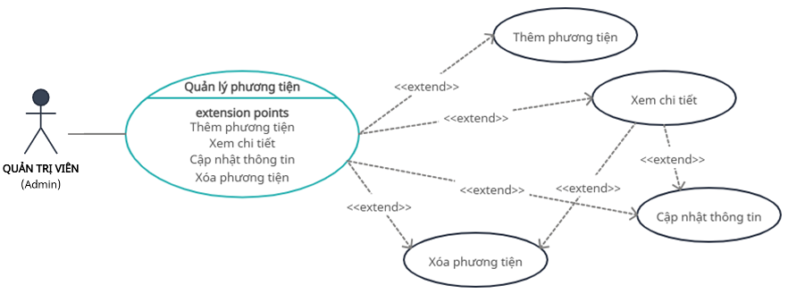

Hình 2.13: Sự phân rã của Use case Quản lý phương tiện

**Thêm phương tiện**: Thêm một phương tiện mới.

**Xem chi tiết**: Xem thông tin chi tiết.

**Cập nhật thông tin**: Cập nhật thông tin của phương tiện.

**Xóa phương tiện**: Xóa một phương tiện khỏi hệ thống.

#### Phân tích Use-case Đăng nhập

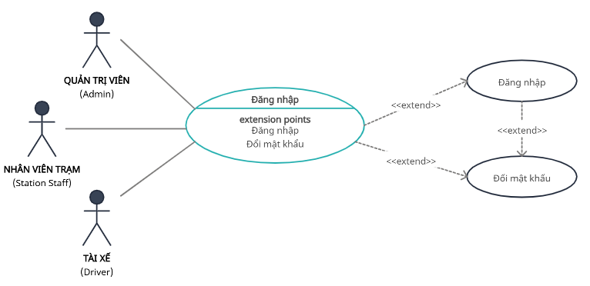

Hình 2.14: Sự phân rã của Use case Đăng nhập

**Đăng nhập**: đăng nhập vào hệ thống.

**Đổi mật khẩu**: đổi mật khẩu cá nhân.

### Đặc tả chi tiết của Use case

#### Use case Tạo đơn hàng

|  |  |
| --- | --- |
| **Tên Usecase** | Tạo đơn hàng |
| **Mô tả ngắn gọn** | Hệ thống cho phép nhân viên các trạm tạo đơn hàng. |
| **Trigger** | Khi nhân viên nhận được đơn vận chuyển. |
| **Actors** | Station Staff |
| **Điều kiện tiên quyết** | Nhân viên phải đăng nhập thành công. |
| **Flows chính** | * Nhân viên nhấn vào nút nhấp vào nút "Tạo đơn" * Hệ thống tạo một mã đơn hàng, kiểm tra nếu mã đơn này chưa được sử dụng sẽ thêm đơn vào CSDL, sau đó hiển thị màn hình nhập thông tin giao nhận. * Nhân viên phải nhập các thông tin người gửi, người nhận, hành trình dự kiến, sau đó nhấn “Tiếp tục”. * Hệ thống kiểm tra và cập nhật vào CSDL, sau đó hiển thị màn hình nhập sản phẩm. * Nhân viên nhập các thông tin sản phẩm và nhấn “Thêm”. * Hệ thống kiểm tra và thêm vào CSDL, sau đó hiển thị lại màn hình để người dùng tiếp tục thêm sản phẩm. * Nhân viên nhập giá trị đơn hàng rồi nhấn “Tiếp tục”. * Hệ thống tính giá cước rồi hiển thị màn hình xác nhận. * Nhân viên kiểm tra cước vận chuyển, sau đó chọn bên thanh toán rồi nhấn “Hoàn thành”. * Hệ thống cập nhật thông tin vào CSDL. |
| **Flows thay thế** | * Tại bất kỳ bước nào, nếu nhân viên nhấn “Hủy bỏ”, đơn hàng sẽ bị xóa khỏi CSDL. * Tại bước nhập thông tin sản phẩm, nhân viên nhân nút xóa trên 1 sản phẩm, sản phẩm đó sẽ bị xóa. * Tại bất kỳ thời điểm nào trong flows chính, nếu mất kết nối đến CSDL, hệ thống báo lỗi và vô hiệu các button. |
| **Kết quả mong muốn** | Đơn hàng được tạo thành công. |

#### Use case Kiểm tra đơn hàng

|  |  |
| --- | --- |
| **Tên Usecase** | Kiểm tra đơn hàng |
| **Mô tả ngắn gọn** | Cho phép tìm kiếm và cập nhật thông tin đơn hàng. |
| **Trigger** | Khi người dùng muốn kiểm tra, cập nhật thông tin đơn hàng |
| **Actors** | Station Staff |
| **Điều kiện tiên quyết** | Nhân viên phải đăng nhập thành công. |
| **Flows chính** | * Nhân viên nhập điều kiện lọc, sau đó nhấn “Lọc”. * Hệ thống tìm các đơn thỏa mãn và hiển thị lên màn hình. * Nhân viên nhấn vào mã đơn hàng. * Hệ thống hiển thị các thông tin chi tiết của đơn hàng. * Nhân viên nhấn “Cập nhật”. * Hệ thống mở màn hình cập nhật thông tin đơn hàng. |
| **Flows thay thế** | * Tại bất kỳ thời điểm nào trong flows chính, nếu mất kết nối đến CSDL, hệ thống báo lỗi và vô hiệu các button. |
| **Kết quả mong muốn** | Hiển thị chi tiết sản phẩm thành công. |

#### Use case In đơn hàng

|  |  |
| --- | --- |
| **Tên Usecase** | In đơn hàng |
| **Mô tả ngắn gọn** | Cho phép in ra thông tin đơn hàng. |
| **Trigger** | Khi đơn hàng đã được tạo, người dùng muốn in thông tin thành một hóa đơn vận chuyển |
| **Actors** | Station Staff |
| **Điều kiện tiên quyết** | Nhân viên phải đăng nhập thành công. |
| **Flows chính** | * Nhân viên nhấn nút “In đơn”. * Hệ thống hiển thị màn hỉnh nhập mã đơn. * Nhân viên nhập mã đơn cần in. * Hệ thống tạo mã QR cho mã đơn hàng và lưu ảnh vào bộ nhớ, sau đó nhập thông tin vào file excel rồi lưu thành định dạng PDF, sau khi hoàn tất hệ thống xóa file QR rồi hiển thị file PDF lên màn hình. * Người dùng nhấn nút in, hệ thống gọi máy in để tiến hành in file. |
| **Flows thay thế** | * Nếu không tìm được đơn hàng trong CSDL, hệ thống báo lỗi ra màn hình. |
| **Kết quả mong muốn** | In thành công hóa đơn. |

#### Use case Đóng gói đơn hàng

|  |  |
| --- | --- |
| **Tên Usecase** | Đóng gói đơn hàng |
| **Mô tả ngắn gọn** | Hệ thống cho phép nhân viên tạo các gói hàng và thêm sản phẩm vào. |
| **Trigger** | Khi đơn hàng nhỏ, cần đóng với các đơn nhỏ khác vào những tải hàng, chức năng này giúp kiểm soát đơn hàng được đóng. |
| **Actors** | Station Staff |
| **Điều kiện tiên quyết** | Nhân viên phải đăng nhập thành công. |
| **Flows chính** | * Nhân viên nhấn nút “Gói hàng”. * Hệ thống hiển thị danh sách các gói hàng. * Nhân viên nhấn nút tạo mới. * Hệ thống tạo một mã cho gói hàng, kiểm tra nếu mã này chưa được sử dụng thì thêm vào CSDL, sau đó hiển thị màn hình nhập mã đơn hàng. * Người dùng nhập mã đơn hàng và nhấn “Thêm” * Tại đơn hàng đầu tiên, hệ thống lấy thông tin đơn hàng và xác định lộ trình, sau đó thiết lập lộ trình đó cho tải hàng, đồng thời thêm dữ liệu vào CSDL rồi hiển thị thông báo thành công. * Nhân viên tiếp tục nhập mã đơn hàng và nhấn “Thêm” * Hệ thống kiểm tra lộ trình đơn hàng, rồi thêm vào CSDL, tiếp tục hiển thị thông báo thành công. * Nhân viên nhấn “Hoàn thành”. * Hệ thống cập nhật trạng thái vào CSDL, sau đó vô hiệu các điều khiển nhập dữ liệu trên màn hình. |
| **Flows thay thế** | * Nếu người dùng nhấn xóa, hệ thống sẽ xóa đơn khỏi danh sách của gói hàng, nếu không còn đơn nào thì lộ trình của gói hàng sẽ xóa. * Nếu người dùng nhập vào mã đơn hàng không hợp lệ, hệ thống đưa ra thông báo lỗi. * Tại bất kỳ thời điểm nào trong flows chính, nếu mất kết nối đến CSDL, hệ thống báo lỗi và vô hiệu các button. |
| **Kết quả mong muốn** | Gói hàng được tạo thành công. |

#### Use case Nhận đơn hàng

|  |  |
| --- | --- |
| **Tên Usecase** | Nhận đơn hàng |
| **Mô tả ngắn gọn** | Hệ thống cho phép nhân viên nhập các đơn hàng được gửi đến vào dữ liệu của trạm. |
| **Trigger** | Khi hàng được gửi đến, nhân viên cần nhập hàng vào trạm để tiếp tục hành trình. |
| **Actors** | Station Staff |
| **Điều kiện tiên quyết** | Nhân viên phải đăng nhập thành công. |
| **Flows chính** | * Nhân viên nhấn “Nhận đơn lẻ”. * Hệ thống hiển thị màn hình nhập mã đơn hàng. * Nhân viên nhập mã đơn hàng rồi nhấn “Thêm” hoặc nhấn Enter. * Hệ thống kiểm tra mã đơn, cập nhật thông tin trạm hiện tại thành trạm của nhân viên, sau đó đưa ra thông báo thành công. |
| **Flows thay thế** | * Nếu nhập sai mã đơn, hệ thống đưa ra thông báo lỗi. * Tại bất kỳ thời điểm nào trong flows chính, nếu mất kết nối đến CSDL, hệ thống báo lỗi. |
| **Kết quả mong muốn** | Đơn được nhận thành công tại trạm của nhân viên. |

#### Use case Tạo chuyến xe

|  |  |
| --- | --- |
| **Tên Usecase** | Tạo chuyến xe |
| **Mô tả ngắn gọn** | Hệ thống cho phép nhân viên tạo 1 chuyến xe mới. |
| **Trigger** | Khi có xe sẵn sàng chuyển hàng, nhân viên cần thêm thông tin các đơn hàng với chuyến xe đó. |
| **Actors** | Station Staff |
| **Điều kiện tiên quyết** | Nhân viên phải đăng nhập thành công. |
| **Flows chính** | * Nhân viên nhấn nút “Chuyến xe”. * Hệ thống hiển thị danh sách các chuyến xe. * Nhân viên nhấn nút “Tạo mới”. * Hệ thống khởi tạo 1 mã cho chuyến xe, kiểm tra nếu mã chưa được sử dụng sẽ thêm vào CSDL, sau đó hiển thị màn hình nhập thông tin chuyến xe. * Nhân viên nhập vào thông tin lộ trình và chọn phương tiện, sau đó nhấn “Tiếp tục”. * Hệ thống cập nhật thông tin vào CSDL, sau đó hiển thị màn hình nhập mã đơn. * Nhân viên nhập mã đơn hàng hoặc mã gói hàng, sau đó nhấn “Thêm”. * Hệ thống kiểm tra lộ trình đơn hàng/gói hàng, nếu phù hợp sẽ thêm vào CSDL, sau đó hiển thị thông báo thành công. * Nhân viên nhấn “Khóa”. * Hệ thống hiển thị màn hình nhập số niêm phong. * Nhân viên nhập mã số niêm phong theo quy định, sau đó nhấn “Hoàn thành”. * Hệ thống cập nhật dữ liệu vào CSDL, hiển thị thông báo thành công và hiển thị 1 mã QR chứa mã chuyến xe. |
| **Flows thay thế** | * Nếu mã đơn hàng/gói hàng nhập vào không đúng, hệ thống hiển thị thông báo lỗi. * Tại bất kỳ thời điểm nào trong flows chính, nếu mất kết nối đến CSDL, hệ thống báo lỗi và vô hiệu các button. |
| **Kết quả mong muốn** | Dữ liệu chuyến xe được tạo thành công. |

#### Use case Nhận chuyến xe

|  |  |
| --- | --- |
| **Tên Usecase** | Nhận chuyến xe |
| **Mô tả ngắn gọn** | Hệ thống cho phép tài xế nhận và khởi hành chuyến xe. |
| **Trigger** | Khi dữ liệu chuyến xe đã được tạo, tài xế cần nhận chuyến xe để cập nhật trạng thái khởi hành vào CSDL. |
| **Actors** | Driver |
| **Điều kiện tiên quyết** | Tài xế phải đăng nhập thành công vào hệ thống. |
| **Flows chính** | * Tài xế nhấn nút “Nhận chuyến”. * Hệ thống hiển thị màn hình nhập mã chuyến xe. * Tài xế nhập mã chuyến xe thông qua QR code, sau đó nhấn “Nhận” hoặc nhấn Enter. * Hệ thống cập nhật thông tin driver và cập nhật trạng thái khởi hành cho chuyến xe. Sau đó hiển thị danh sách các chuyến xe của tài xế. |
| **Flows thay thế** | * Nếu mã chuyến xe nhập vào không đúng, hệ thống hiển thị thông báo lỗi. * Tại bất kỳ thời điểm nào trong flows chính, nếu mất kết nối đến CSDL, hệ thống báo lỗi. |
| **Kết quả mong muốn** | Dữ liệu được cập nhật thành công. |

#### Use case Giao hàng

|  |  |
| --- | --- |
| **Tên Usecase** | Giao hàng |
| **Mô tả ngắn gọn** | Hệ thống cho phép nhân viên trạm hoặc lái xe báo giao hàng thành công đến hệ thống. |
| **Trigger** | Khi người nhận đã nhận đơn hàng, nhân viên hoặc lái xe cần cập nhật trạng thái thành công cho đơn hàng. |
| **Actors** | Station Staff và Driver |
| **Điều kiện tiên quyết** | Nhân viên đã đăng nhập thành công vào hệ thống. |
| **Flows chính** | * Nhân viên nhấn nút “Giao đơn”. * Hệ thống hiển thị màn hình nhập mã đơn hàng. * Nhân viên nhập mã đơn hàng rồi nhấn “Xác nhận” hoặc nhấn Enter. * Hệ thống kiểm tra trạng thái đơn hàng, sau đó cập nhật CSDL và hiển thị thông báo thành công. |
| **Flows thay thế** | * Nếu mã đơn hàng nhập vào không đúng, hệ thống hiển thị thông báo lỗi. * Tại bất kỳ thời điểm nào trong flows chính, nếu mất kết nối đến CSDL, hệ thống báo lỗi. |
| **Kết quả mong muốn** | Trạng thái đơn hàng được cập nhật thành công. |

#### Use case Quản lý nhân viên

|  |  |
| --- | --- |
| **Tên Usecase** | Quản lý nhân viên |
| **Mô tả ngắn gọn** | Hệ thống cho phép Admin quản lý thông tin nhân viên |
| **Trigger** | Khi Admin muốn quản lý thông tin nhân viên. |
| **Actors** | Admin |
| **Điều kiện tiên quyết** | Admin đã đăng nhập thành công. |
| **Flows chính** | * Quản trị viên nhấn nút “Nhân viên” * Hệ thống hiển thị danh sách nhân viên * Quản trị viên nhấn nút “Thêm nhân viên”:   + - Hệ thống hiển thị màn hình nhập thông tin.     - Quản trị viên nhập thông tin rồi nhấn “Thêm”.     - Hệ thống cập nhật vào CSDL, hiển thị lại danh sách nhân viên. |
| **Flows thay thế** | Không có |
| **Kết quả mong muốn** | Thực hiện được các chức năng quản lý nhân viên. |

#### Use case Quản lý đơn vị

|  |  |
| --- | --- |
| **Tên Usecase** | Quản lý đơn vị |
| **Mô tả ngắn gọn** | Hệ thống cho phép Admin quản lý thông tin các đơn vị |
| **Trigger** | Khi Admin muốn quản lý thông tin các trạm/đơn vị/văn phòng. |
| **Actors** | Admin |
| **Điều kiện tiên quyết** | Admin đã đăng nhập thành công. |
| **Flows chính** | * Quản trị viên nhấn nút “Đơn vị” * Hệ thống hiển thị danh sách các đơn vị * Quản trị viên nhấn nút “Thêm mới”:   + - Hệ thống hiển thị màn hình nhập thông tin.     - Quản trị viên nhập thông tin đơn vị rồi nhấn “Thêm”.     - Hệ thống cập nhật vào CSDL, hiển thị lại danh sách các đơn vị. |
| **Flows thay thế** | Không có |
| **Kết quả mong muốn** | Thực hiện được các chức năng quản lý đơn vị. |

#### Use case Quản lý giá cước

|  |  |
| --- | --- |
| **Tên Usecase** | Quản lý giá cước |
| **Mô tả ngắn gọn** | Hệ thống cho phép Admin quản lý thông tin các tuyến đường và giá cước |
| **Trigger** | Khi Admin muốn quản lý thông tin các tuyến đường, giá cước. |
| **Actors** | Admin |
| **Điều kiện tiên quyết** | Admin đã đăng nhập thành công. |
| **Flows chính** | * Quản trị viên nhấn nút “Điều chỉnh cước”. * Hệ thống hiển thị danh sách các tuyến đường. * Quản trị viên nhấn nút “Thêm 1 tuyến mới”:   + - Hệ thống hiển thị màn hình nhập thông tin.     - Quản trị viên nhập thông tin rồi nhấn “Thêm”.     - Hệ thống cập nhật vào CSDL, hiển thị lại danh sách các tuyến đường. |
| **Flows thay thế** | Không có |
| **Kết quả mong muốn** | Thực hiện được các chức năng quản lý giá cước. |

#### Use case Quản lý phương tiện

|  |  |
| --- | --- |
| **Tên Usecase** | Quản lý phương tiện |
| **Mô tả ngắn gọn** | Hệ thống cho phép Admin quản lý thông tin phương tiện. |
| **Trigger** | Khi Admin muốn quản lý thông tin các phương tiện. |
| **Actors** | Admin |
| **Điều kiện tiên quyết** | Admin đã đăng nhập thành công. |
| **Flows chính** | * Quản trị viên nhấn nút “Phương tiện” * Hệ thống hiển thị danh sách các phương tiện * Quản trị viên nhấn nút “Thêm phương tiện mới”:   + - Hệ thống hiển thị màn hình nhập thông tin.     - Quản trị viên nhập thông tin rồi nhấn “Thêm”.     - Hệ thống cập nhật vào CSDL, hiển thị lại danh sách các phương tiện. |
| **Flows thay thế** | Không có |
| **Kết quả mong muốn** | Thực hiện được các chức năng quản lý phương tiện. |

#### Use case Đăng nhập

|  |  |
| --- | --- |
| **Tên Usecase** | Đăng nhập |
| **Mô tả ngắn gọn** | Hệ thống cho phép người dùng đăng nhập. |
| **Trigger** | Khi người dùng muốn đăng nhập vào hệ thống. |
| **Actors** | Tất cả user |
| **Điều kiện tiên quyết** | Không có. |
| **Flows chính** | * Người dùng nhập mã nhân viên và mật khẩu, sau đó nhấn nút “Đăng nhập”. * Hệ thống kiểm tra thông tin, sau đó hiển thị giao diện tương ứng. |
| **Flows thay thế** | Nếu mã nhân viên hay mật khẩu không đúng, hệ thống hiển thị thông báo lỗi. |
| **Kết quả mong muốn** | Trang web được mở và hiển thị các chức năng của người dùng |

## Cơ sở dữ liệu

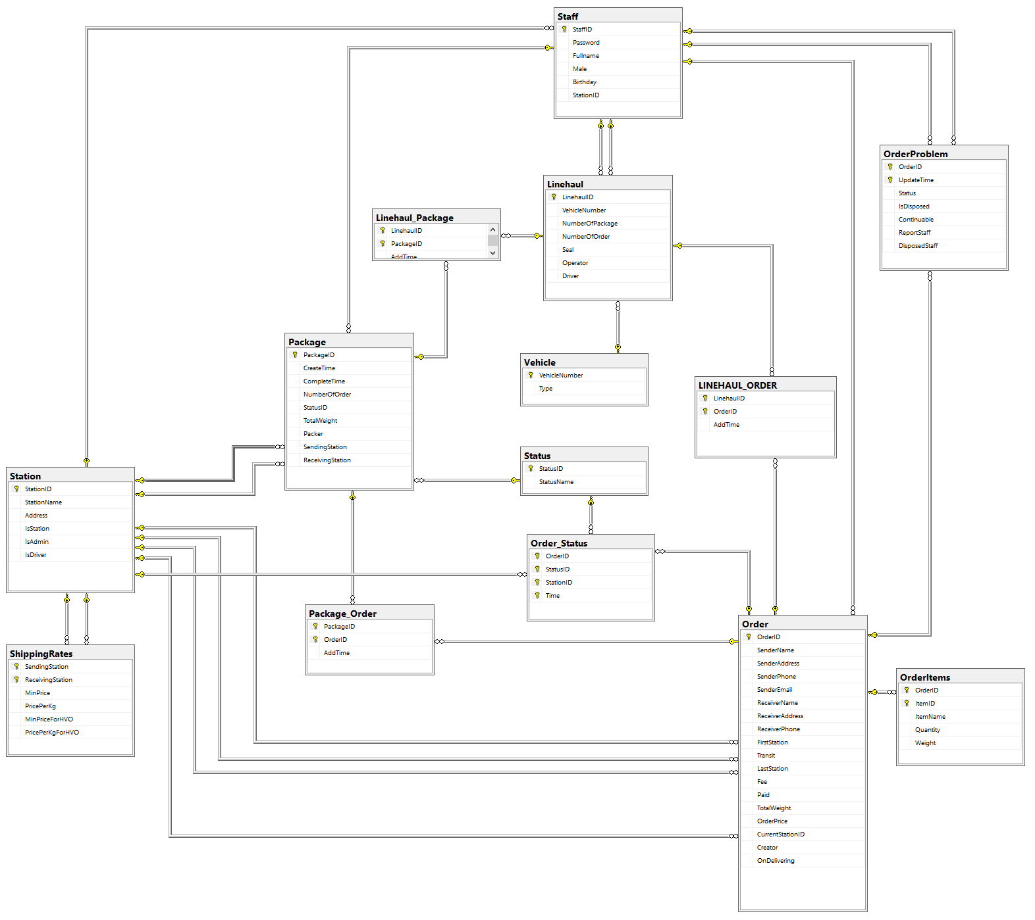

Hình 2.15: Cơ sở dữ liệu

Chi tiết thuộc tính các bảng như sau:

Bảng 2.1: Bảng “Order”

|  |  |  |  |
| --- | --- | --- | --- |
| Stt | Tên trường | Kiểu dữ liệu | Mô tả |
| 1 | OrderID | char(15) | Mã đơn hàng |
| 2 | SenderName | nvarchar(50) | Tên người gửi |
| 3 | SenderAddress | nvarchar(200) | Địa chỉ người gửi |
| 4 | SenderPhone | nvarchar(20) | Số điện thoại người gửi |
| 5 | SenderEmail | nvarchar(50) | Email người gửi |
| 6 | ReceiverName | nvarchar(50) | Tên người nhận |
| 7 | ReceiverAddress | nvarchar(200) | Địa chỉ người nhận |
| 8 | ReceiverPhone | nvarchar(20) | Số điện thoại người nhận |
| 9 | FirstStation | char(4) | Trạm gửi |
| 10 | Transit | char(4) | Trạm trung chuyển |
| 11 | LastStation | char(4) | Trạm giao |
| 12 | Fee | float | Cước phí vận chuyển |
| 13 | Paid | bit | Đã thanh toán hay chưa:   * True: đã thanh toán * False: chưa thanh toán |
| 14 | TotalWeight | float | Khối lượng |
| 15 | OrderPrice | float | Giá trị đơn hàng |
| 16 | CurrentStationID | char(4) | Trạm hiện tại |
| 17 | Creator | char(10) | Mã nhân viên tạo đơn |
| 18 | OnDelivering | bit | Trạng thái vận chuyển:   * True: Đang vận chuyển * False: Đang khởi tạo hoặc đã kết thúc |

Bảng 2.2: Bảng “OrderItems”

|  |  |  |  |
| --- | --- | --- | --- |
| Stt | Tên trường | Kiểu dữ liệu | Mô tả |
| 1 | OrderID | char(15) | Mã đơn hàng |
| 2 | ItemID | int | Mã sản phẩm |
| 3 | ItemName | nvarchar(50) | Tên sản phẩm |
| 4 | Quantity | int | Số lượng |
| 5 | Weight | float | Khối lượng |

Bảng 2.3: Bảng “OrderProblem”

|  |  |  |  |
| --- | --- | --- | --- |
| Stt | Tên trường | Kiểu dữ liệu | Mô tả |
| 1 | OrderID | char(15) | Mã đơn hàng |
| 2 | UpdateTime | datetime | Thời gian cập nhật |
| 3 | Status | nvarchar(1000) | Mô tả tình trạng |
| 4 | IsDisposed | bit | Đã được xử lý hay chưa |
| 5 | Continuable | bit | Có thể giao tiếp hay không |
| 6 | ReportStaff | char(10) | Mã nhân viên báo cáo |
| 7 | DisposedStaff | char(10) | Mã nhân viên xử lý |

Bảng 2.4: Bảng “Order_Status”

|  |  |  |  |
| --- | --- | --- | --- |
| Stt | Tên trường | Kiểu dữ liệu | Mô tả |
| 1 | OrderID | char(15) | Mã đơn hàng |
| 2 | StatusID | char(10) | Mã trạng thái |
| 3 | StationID | char(4) | Mã đơn vị |
| 4 | Time | datetime | Thời gian có trạng thái |

Bảng 2.5: Bảng “ShippingRates”

|  |  |  |  |
| --- | --- | --- | --- |
| Stt | Tên trường | Kiểu dữ liệu | Mô tả |
| 1 | SendingStation | char(4) | Mã trạm gửi |
| 2 | ReceivingStation | char(4) | Mã trạm nhận |
| 3 | MinPrice | float | Giá tối thiểu |
| 4 | PricePerKg | float | Giá mỗi kilogam |
| 5 | MinPriceForHVO | float | Giá tối thiểu với đơn giá trị cao hoặc đơn nặng |
| 6 | PricePerKgForHVO | float | Giá mỗi kilogam với đơn giá trị cao hoặc đơn nặng |

Bảng 2.6: Bảng “Staff”

|  |  |  |  |
| --- | --- | --- | --- |
| Stt | Tên trường | Kiểu dữ liệu | Mô tả |
| 1 | StaffID | char(10) | Mã nhân viên |
| 2 | Password | nvarchar(20) | Mật khẩu |
| 3 | Fullname | nvarchar(50) | Họ tên |
| 4 | Male | bit | Giới tính:   * True: nam * False: nữ |
| 5 | Birthday | date | Ngày sinh |
| 6 | StationID | char(4) | Mã đơn vị |

Bảng 2.7: Bảng “Vehicle”

|  |  |  |  |
| --- | --- | --- | --- |
| Stt | Tên trường | Kiểu dữ liệu | Mô tả |
| 1 | VehicleNumber | varchar(10) | Biển số xe |
| 2 | Type | nvarchar(50) | Loại xe |

Bảng 2.8: Bảng “Station”

|  |  |  |  |
| --- | --- | --- | --- |
| Stt | Tên trường | Kiểu dữ liệu | Mô tả |
| 1 | StationID | char(4) | Mã đơn vị |
| 2 | StationName | nvarchar(50) | Tên đơn vị |
| 3 | Address | nvarchar(200) | Địa chỉ |
| 4 | IsStation | bit | Có chức năng trạm |
| 5 | IsAdmin | bit | Có chức năng Admin |
| 6 | IsDriver | bit | Có chức năng tài xế |

Bảng 2.9: Bảng “Status”

|  |  |  |  |
| --- | --- | --- | --- |
| Stt | Tên trường | Kiểu dữ liệu | Mô tả |
| 1 | StatusID | char(10) | Mã trạng thái |
| 2 | StatusName | nvarchar(50) | Tên trạng thái |

Bảng 2.10: Bảng “Package”

|  |  |  |  |
| --- | --- | --- | --- |
| Stt | Tên trường | Kiểu dữ liệu | Mô tả |
| 1 | PackageID | char(15) | Mã gói hàng |
| 2 | CreateTime | datetime | Thời gian tạo |
| 3 | CompleteTime | datetime | Thời gian hoàn thành |
| 4 | NumberOfOrder | int | Số đơn hàng |
| 5 | StatusID | char(10) | Trạng thái |
| 6 | TotalWeight | float | Tổng khối lượng |
| 7 | Packer | char(10) | Người đóng |
| 8 | SendingStation | char(4) | Trạm gửi |
| 9 | ReceivingStation | char(4) | Trạm nhận |

Bảng 2.11: Bảng “Package_Order”

|  |  |  |  |
| --- | --- | --- | --- |
| Stt | Tên trường | Kiểu dữ liệu | Mô tả |
| 1 | PackageID | char(15) | Mã gói hàng |
| 2 | OrderID | char(15) | Mã đơn hàng |
| 3 | AddTime | datetime | Thời gian thêm đơn vào gói |

Bảng 2.12: Bảng “Linehaul”

|  |  |  |  |
| --- | --- | --- | --- |
| Stt | Tên trường | Kiểu dữ liệu | Mô tả |
| 1 | LinehaulID | char(15) | Mã chuyến xe |
| 2 | VehicleNumber | varchar(10) | Biển số xe |
| 3 | NumberOfPackage | int | Số gói hàng |
| 4 | NumberOfOrder | int | Số đơn hàng |
| 5 | Seal | varchar(50) | Mã số niêm phong |
| 6 | Operator | char(10) | Mã nhân viên thao tác |
| 7 | Driver | char(10) | Mã nhân viên vận chuyển (lái xe) |

Bảng 2.13: Bảng “Linehaul_Order”

|  |  |  |  |
| --- | --- | --- | --- |
| Stt | Tên trường | Kiểu dữ liệu | Mô tả |
| 1 | LinehaulID | char(15) | Mã chuyến xe |
| 2 | OrderID | char(15) | Mã đơn hàng |
| 3 | AddTime | datetime | Thời gian thêm đơn vào chuyến xe |

Bảng 2.14: Bảng “Linehaul_Package”

|  |  |  |  |
| --- | --- | --- | --- |
| Stt | Tên trường | Kiểu dữ liệu | Mô tả |
| 1 | LinehaulID | char(15) | Mã chuyến xe |
| 2 | PackageID | char(15) | Mã gói hàng |
| 3 | AddTime | datetime | Thời gian thêm gói hàng vào chuyến xe |

# Cài Đặt Hệ Thống Và Kết Quả

## Thư viện và công cụ được sử dụng

Bảng 3.1: Thư viện và công cụ

|  |  |  |
| --- | --- | --- |
| Purpose | Tool | URL address |
| IDE programming | VisualStudio 2022 | https://visualstudio.microsoft.com/ |
| Database design | SQL Server Management Studio Management Studio 19 | https://www.microsoft.com/en-us/sql-server/sql-server-downloads |
| EntityFramework | EntityFramework 6.4.4 | go.microsoft.com/fwlink/?LinkID=263480 |
| QRCode library | QRCode 1.6.0 | https://github.com/codebude/QRCoder/  https://www.nuget.org/packages/QRCoder/1.6.0/ |
| PDF library | PDFsharp 6.1.1 | https://docs.pdfsharp.net/  https://www.nuget.org/packages/PDFsharp/6.1.1/ |
| Excel library | Microsoft.Office.Interop.Excel 15.0.4795.1001 | https://www.nuget.org/packages/Microsoft.Office.Interop.Excel/15.0.4795.1001/ |

## Kết quả triển khai

### Trang đăng nhập

Khi truy cập vào trang web, yêu cầu mọi nhân viên phải đăng nhập để sử dụng các chức năng của hệ thống.

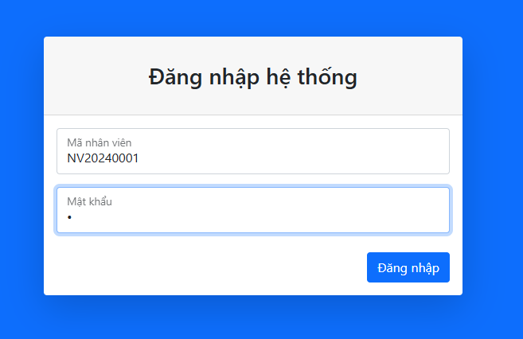

Hình 3.1: Giao diện đăng nhập

### Giao diện các chức năng của Admin

Các chức năng của Admin có quyền hạn cao hơn, bao gồm việc phân quyền cho các tài khoản, vì vậy các chức năng của Admin có bố cục và giao diện khác biệt hơn để phân biệt, có thể truy cập nhanh các chức năng cần thiết.

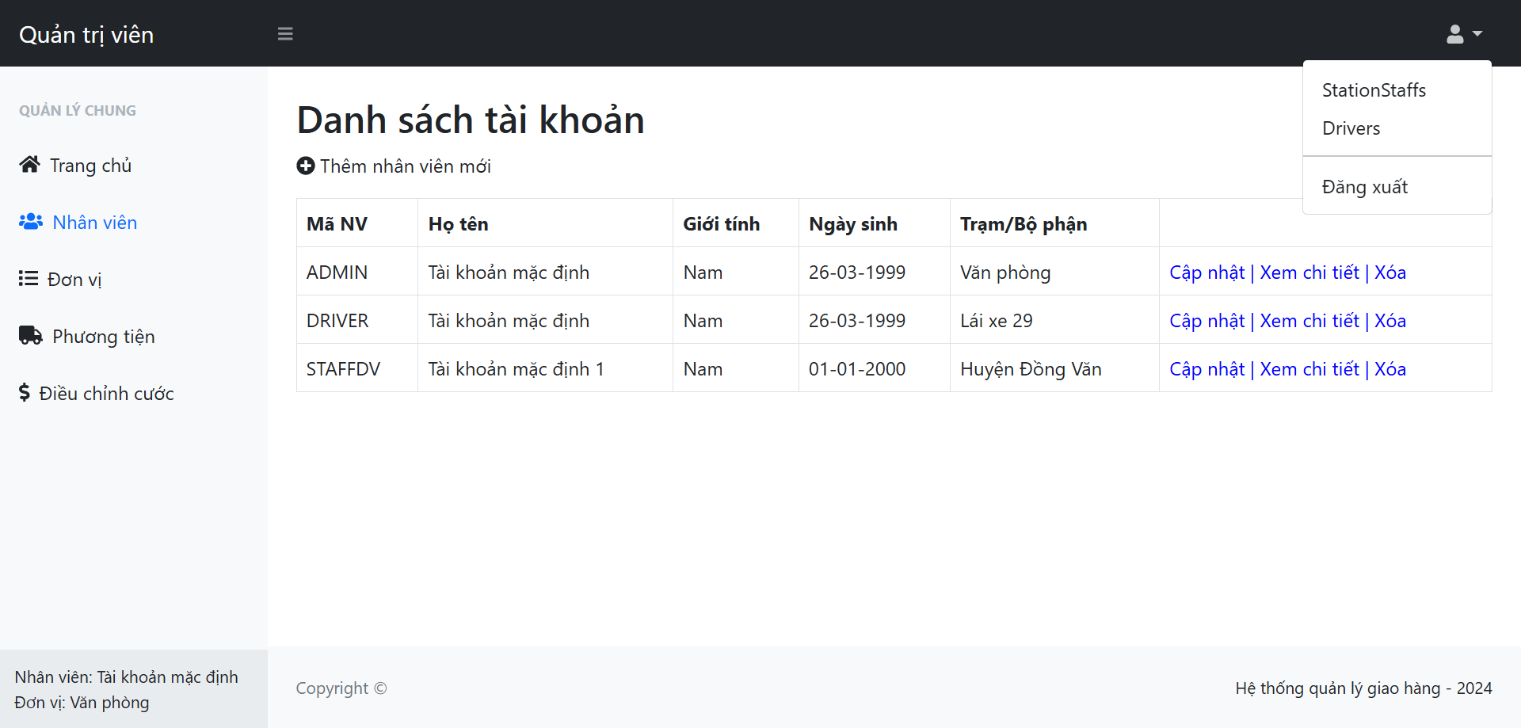

Hình 3.2: Giao diện chức năng của Admin

### Giao diện chức năng của Station Staff

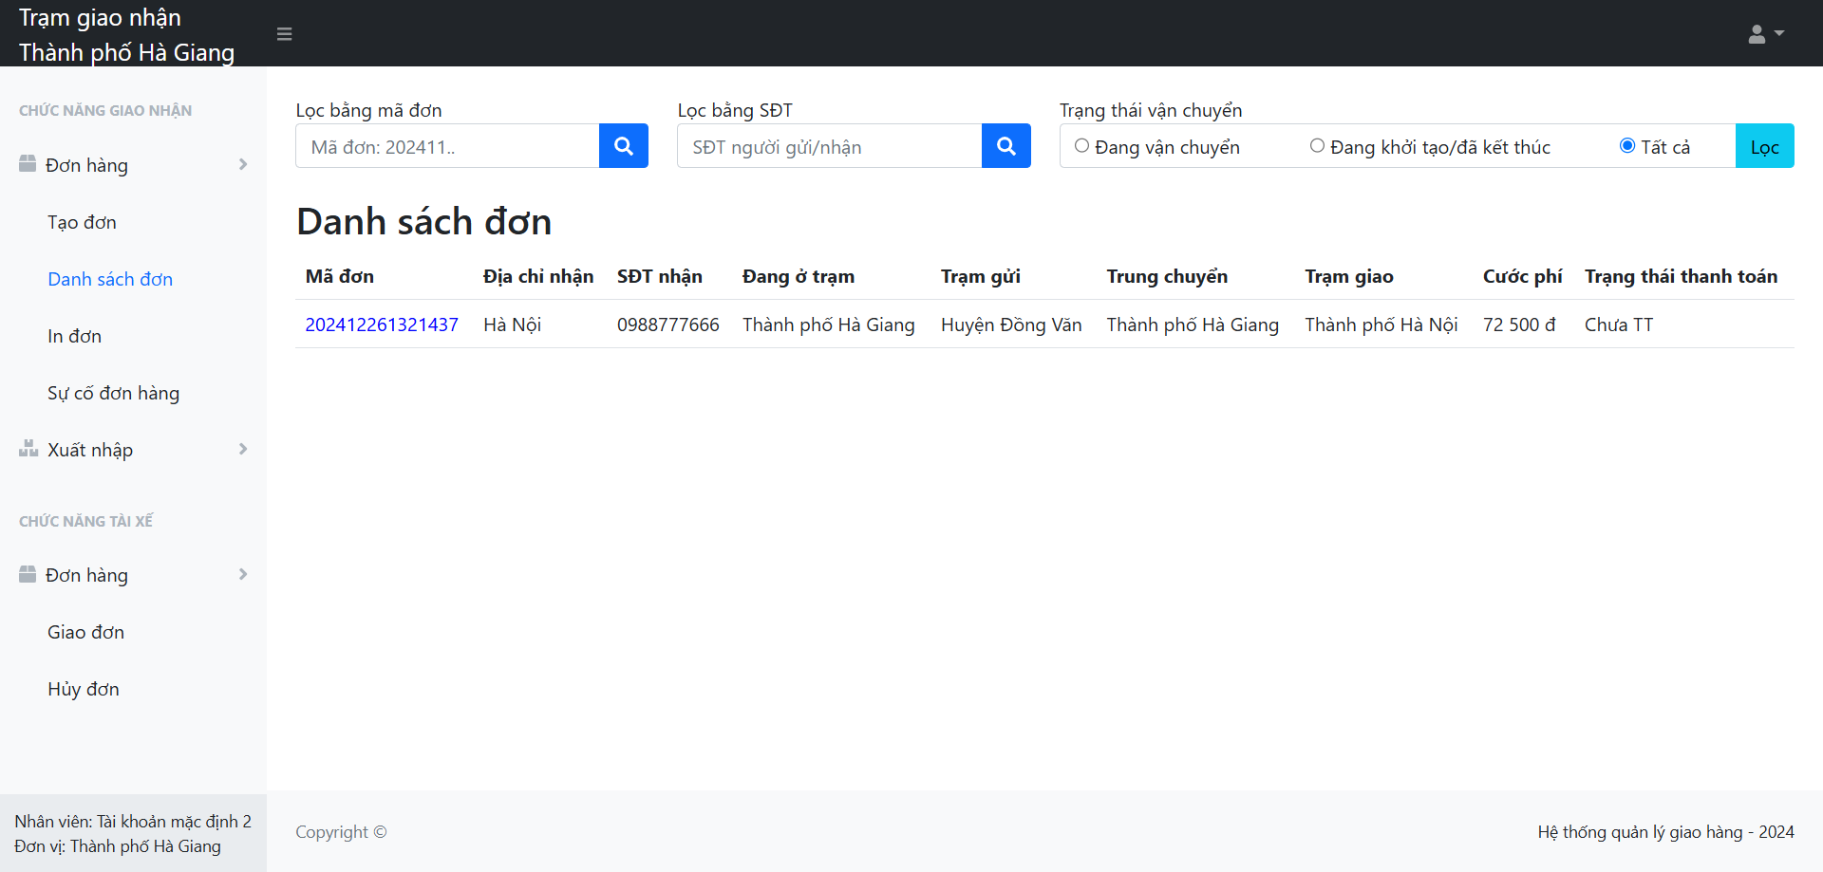

Hình 3.3: Giao diện chức năng của Station Staff

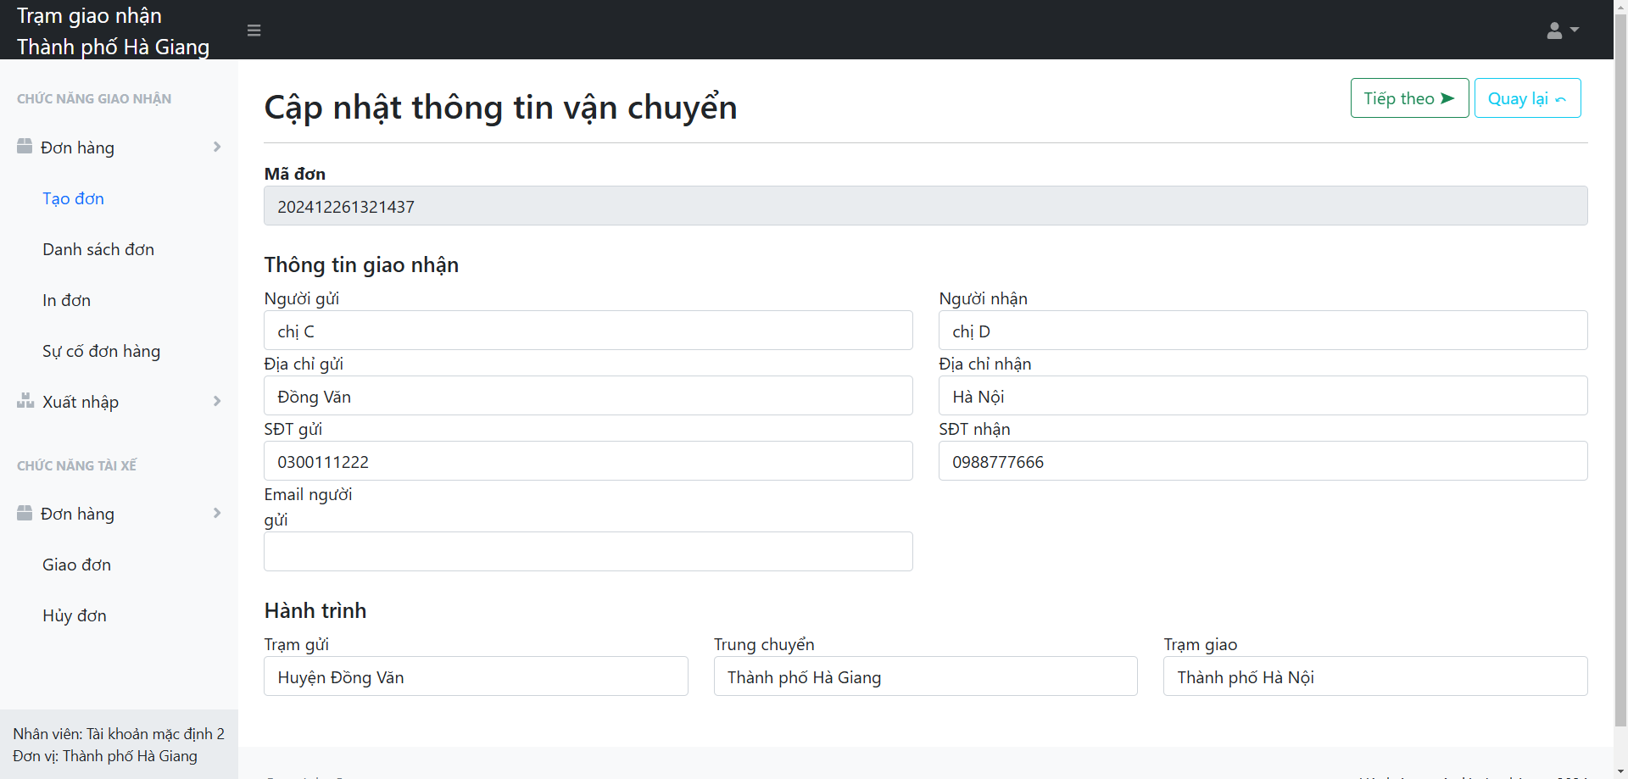

Hình 3.4: Trang đầu tiên của chức năng tạo đơn hàng

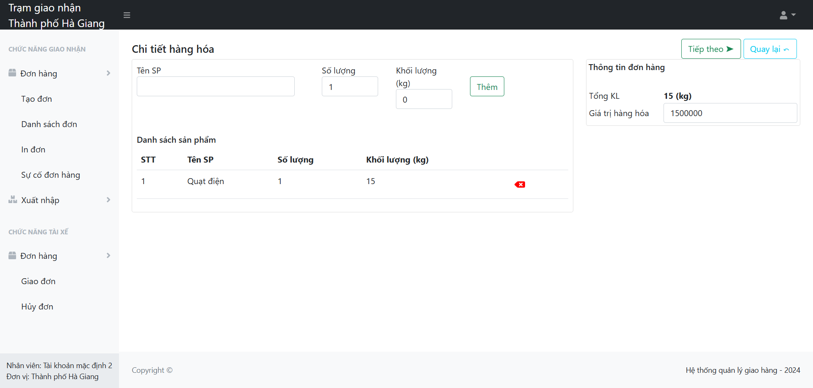

Hình 3.5: Bước thứ 2 của chức năng tạo đơn hàng

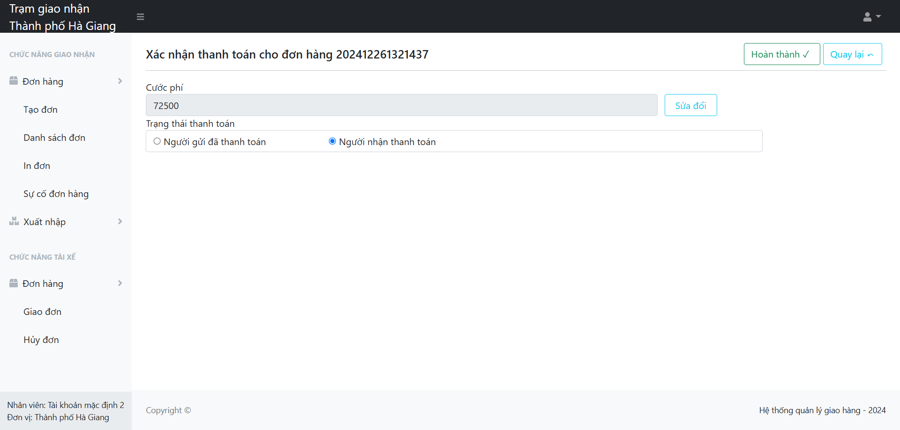

Hình 3.6: Bước thứ 3 của chức năng tạo đơn hàng

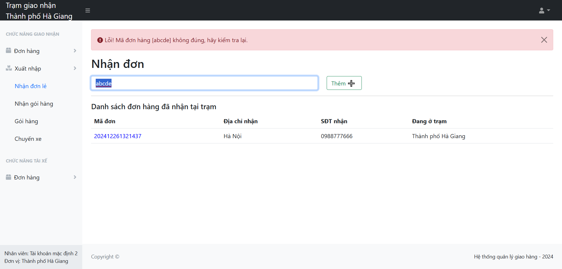

Hình 3.7: Giao diện chức năng nhận đơn hàng

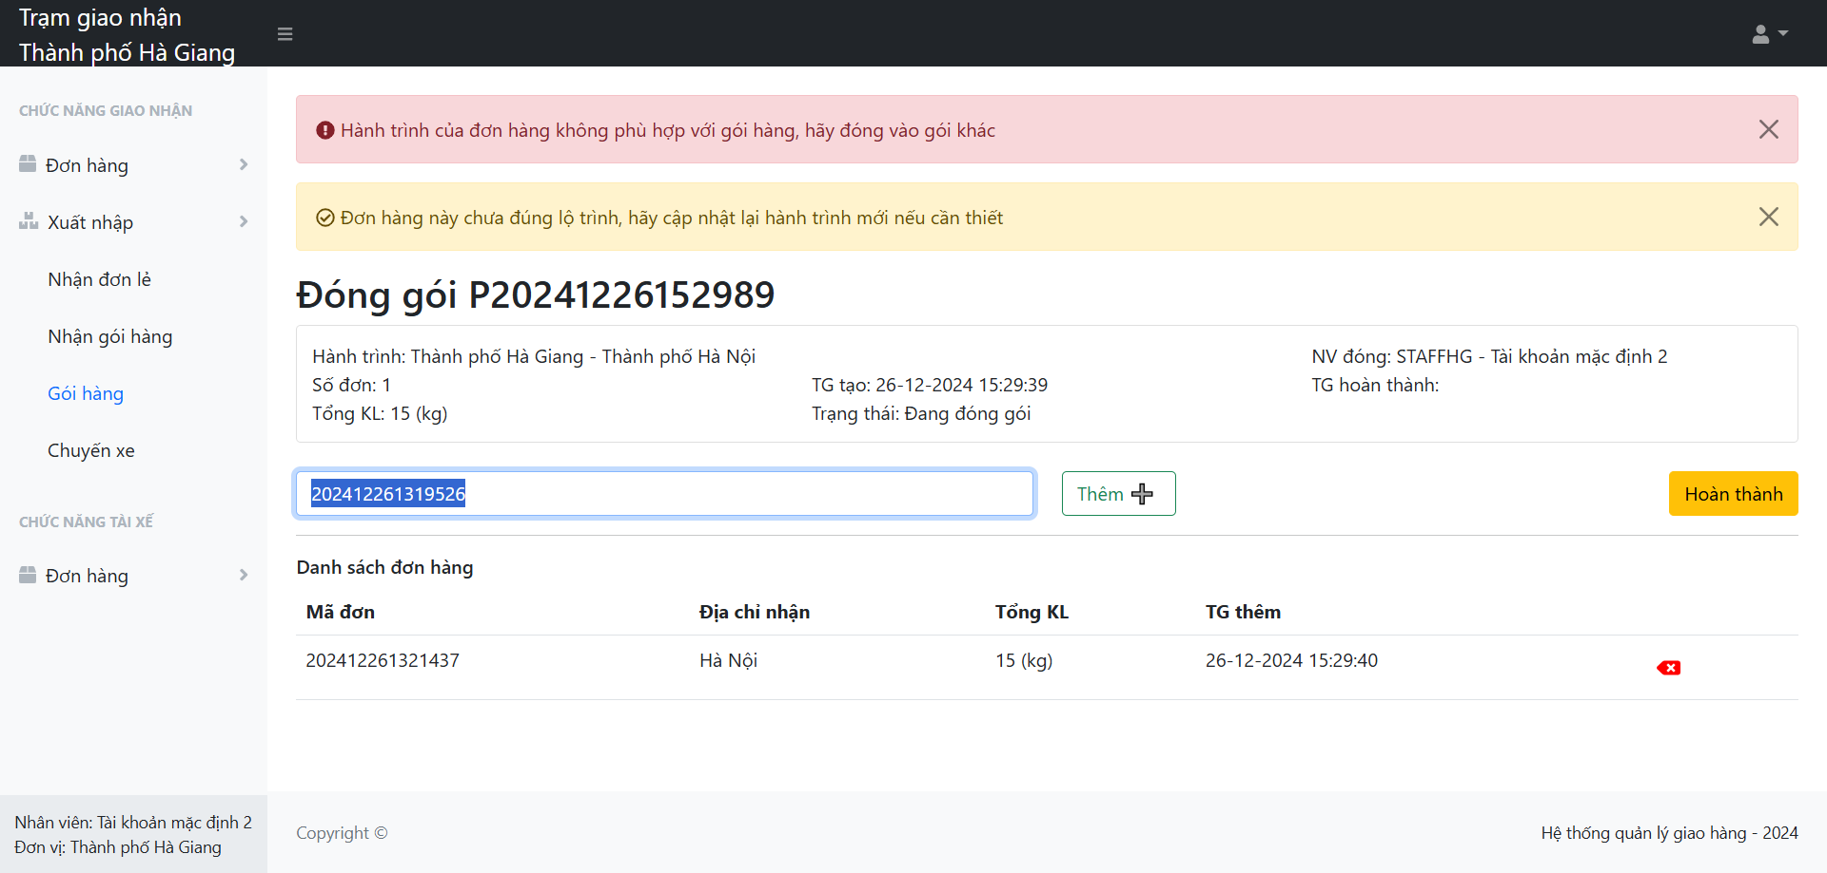

Hình 3.8: Giao diện chức năng đóng gói

### Chức năng In đơn hàng sử dụng thư viện QRCode và Microsoft. Office.Interop.Excel

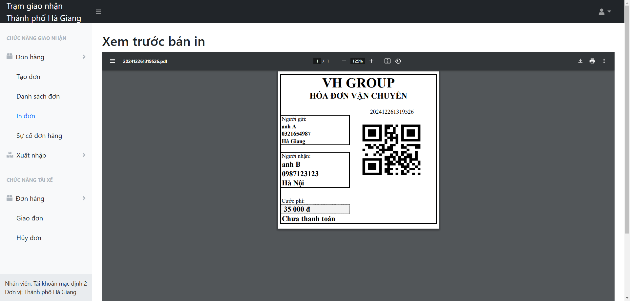

Hình 3.9: Chức năng In đơn hàng có sử dụng thư viện QRCode

### Giao diện chức năng của Driver

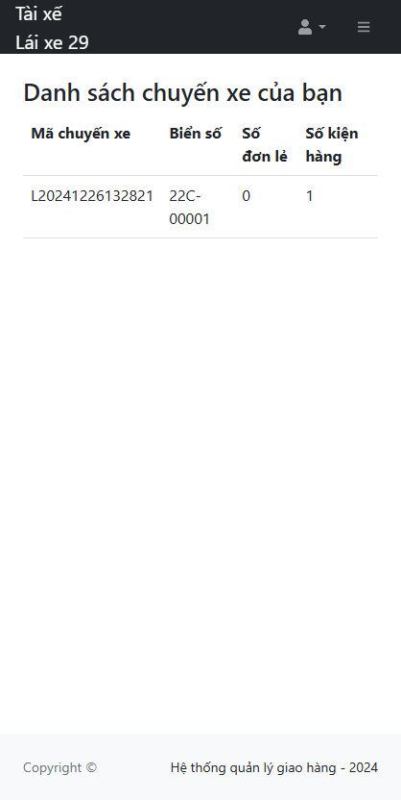

Hình 3.10: Giao diện chức năng của Driver

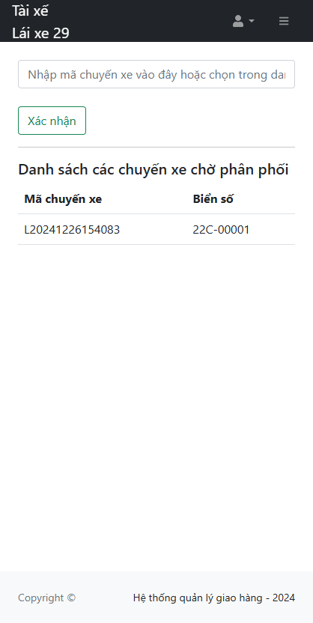

Hình 3.11: Chức năng Nhận chuyến xe của tài xế

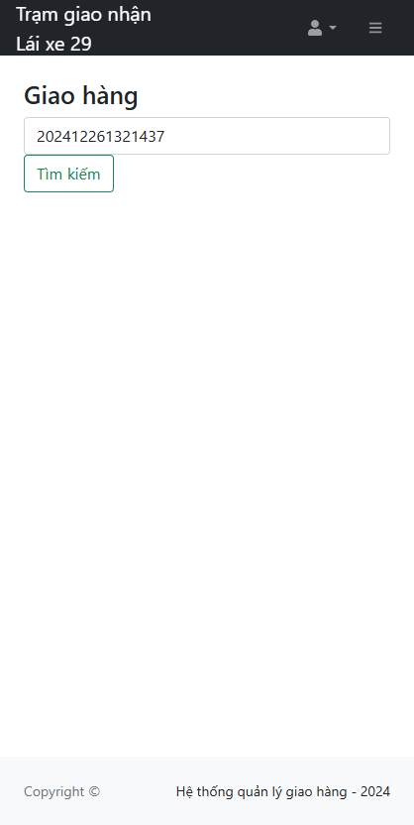 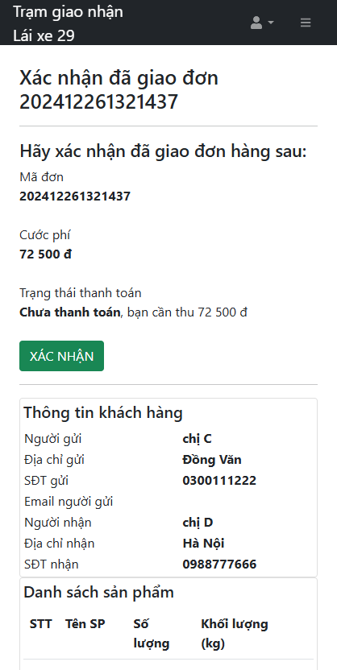

Hình 3.12: Chức năng Giao hàng

## Kiểm Thử

### Kế hoạch kiểm thử

Việc kiểm tra này được thực hiện trên cơ sở triển khai hệ thống trên một máy chủ sau đó truy cập vào từ máy khách và kiểm tra từng chức năng của hệ thống.

Môi trường kiểm thử:

* Máy chủ: cấu trúc thư mục đúng theo yêu cầu hệ thống:
  + Tồn tại thư mục: <thư mục hệ thống>\OutputData\PDF\
  + Tồn tại file cài đặt: <thư mục hệ thống>\Setup\Set.ini
  + Tồn tại file excel mẫu: <thư mục hệ thống>\Setup\ BillTemplate.xlsx
  + Tồn tại file excel mẫu: <thư mục hệ thống>\Setup\ PackageTemplate.xlsx

Kiểm thử các chức năng:

* Chức năng của **Quản trị viên (Admin)**:
* Đăng nhập: đăng nhập bằng tài khoản quản trị viên.
* Quản lý nhân viên: Kiểm tra các chức năng thêm, sửa, xóa tài khoản nhân viên.
* Quản lý đơn vị: Kiểm tra các chức năng thêm, sửa, xóa đơn vị.
* Quản lý giá cước: Kiểm tra các chức năng thêm tuyến đường, cập nhật giá cước.
* Quản lý phương tiện: Kiểm tra các chức năng thêm, sửa, xóa phương tiện.
* Chức năng của **Nhân viên trạm (Station Staff)**:
* Đăng nhập: đăng nhập bằng tài khoản nhân viên trạm.
* Tạo đơn hàng: tạo 1 đơn hàng, kiểm tra các trường hợp:
  + Nhập thông tin người gửi, người nhận trống.
  + Nhập đủ thông tin người gửi, người nhận nhưng không nhập thông tin hàng hóa.
  + Nhập đủ các thông tin.
* Kiểm tra đơn hàng: kiểm tra việc lọc đơn qua các thông tin:
  + Lọc bằng mã vận đơn.
  + Lọc bằng số điện thoại người gửi hoặc người nhận.
  + Lọc bằng trạng thái vận chuyển.
* In đơn hàng: kiểm tra việc hiển thị file PDF lên màn hình khi nhập đúng mã đơn hàng.
* Nhận đơn hàng: nhập 3 loại đơn hàng để kiểm tra:
  + Mã đơn hàng không đúng hoặc không tồn tại.
  + Mã đơn hàng đúng.
  + Mã đơn hàng đã được nhận.
* Đóng gói đơn hàng: tạo 1 gói hàng, kiểm tra các trường hợp:
  + Nhập mã đơn hàng đang được vận chuyển.
  + Nhập mã đơn hàng vẫn đang khởi tạo.
  + Nhập mã đơn hàng đã giao xong.
  + Nhập mã đơn hàng không tồn tại.
  + Nhập mã đơn hàng có hành trình không khớp với đơn hàng đầu tiên.
  + Xóa 1 đơn hàng đã thêm vào gói hàng.
* Tạo chuyến xe: tạo 1 chuyến xe, kiểm tra các trường hợp:
  + Nhập mã đơn hàng đúng.
  + Nhập mã đơn hàng không đúng hoặc không tồn tại.
* Chức năng của **Tài xế (Driver)**:
* Đăng nhập: đăng nhập bằng tài khoản của tài xế.
* Nhận chuyến xe: tạo một chuyến xe mới bằng tài khoản “Nhân viên trạm”, sau đó dùng tài khoản Tài xế để nhận chuyến xe.
* Giao hàng: Xác nhận giao 1 đơn hàng đang vận chuyển.

Kiểm thử giao diện: kiểm thử các trang của hệ thống, bao gồm các kiểm tra:

* Kiểm tra việc thu phóng màn hình.
* Kiểm tra khả năng hiển thị ở chế độ máy tính.
* Kiểm tra khả năng hiển thị ở chế độ điện thoại.

### Chiến lược kiểm thử

* Kiểm thử mức đơn vị và kiểm thử tích hợp.
* Kiểm thử giao diện và từng chức năng.
* Việc kiểm thử từng chức năng được thực hiện ngay sau khi hoàn thành việc lập trình chức năng đó.
* Việc kiểm thử giao diện được thực hiện đồng thời với kiểm thử các chức năng.

### Tiến hành kiểm thử

* Thực hiện kiểm thử dựa trên các yêu cầu chức năng.
* Chuẩn bị các data mẫu để kiểm thử.
* Tiến hành sửa lỗi ngay khi phát hiện lỗi ở bước kiểm thử đơn vị.
* Chạy lại các case lỗi để xác nhận việc sửa lỗi đã đảm bảo yêu cầu.
* Đánh giá kết quả sau kiểm thử.

### Đánh giá

Số chức năng được kiểm thử:

* Số chức năng được kiểm thử của Quản trị viên: 5 chức năng
* Số chức năng được kiểm thử của Nhân viên trạm: 7 chức năng.
* Số chức năng được kiểm thử của Tài xế: 3 chức năng.

Đánh giá chung về kết quả kiểm thử:

* Về giao diện: Giao diện hệ thống ở nhiều độ phân giải màn hình khác nhau, ở chế độ điện thoại đều không bị thay đổi so với thiết kế ban đầu.
* Về chức năng: các chức năng hoạt động như thiết kế, các lỗi phát sinh lỗi trong quá trình kiểm thử đã được sửa. Yêu cầu từ người dùng được xử lý chính xác.
* Về hiệu suất: hệ thống có tốc độ phản hồi nhanh, tuy nhiên chưa thử nghiệm với số lượng truy cập lớn.

# KẾT LUẬN

1. **Kết quả**

Qua thời gian thực hiện đề tài với sự cố gắng của bản thân và sự hướng dẫn tận tình của thầy giáo em đã đạt được những kết quả sau:

* Kiến thức:
* Nắm vững hơn cách xây dựng trang web dựa trên framework ASP.NET.
* Nắm được cách tìm hiểu các thư viện, tài liệu mới mà cụ thể ở đây là các bộ thư viện QRCode, PDF, Interop Excel và giúp việc thực hiện chương trình có thể linh hoạt hơn.
* Kết quả đề tài:
* Sản phẩm của đề tài là ứng dụng web “quản lý việc luân chuyển hàng hóa cho nhà xe Vũ Hán” cơ bản hoàn thành, đáp ứng yêu cầu bài toán đưa ra và có tính ứng dụng nhất định.
* Chương trình đảm bảo được việc quản lý, cung cấp các chức năng phù hợp với yêu cầu phần cứng.

1. **Các hạn chế còn tồn tại**

Trong quá trình khảo sát, lựa chọn giải pháp và thời gian có hạn, nghiên cứu còn có những hạn chế sau:

* Chưa làm việc với big data và multi-connection.
* Không đề cập đến vấn đề bảo mật và an toàn dữ liệu.
* Bài toán chưa tích hợp xử lý data qua việc đọc ảnh QR, do đó yêu cầu phần cứng phải có thiết bị QR Scanner để input.
* Một số nghiệp vụ kế toán như: thống kê, báo cáo ... chưa thực sự bám sát thực tế mà chỉ dựa trên các tài liệu tổng hợp trên internet.

1. **Hướng phát triển**

Để khắc phục những hạn chế trên, tôi sẽ cố gắng phát triển đề tài thật tốt trong thời gian tới và bổ sung thêm các chức năng sau:

* Nhập dữ liệu tự động từ việc import Excel để phù hợp hơn với xu hướng của các hệ thống phổ biến hiện nay.
* Tối ưu xử lý logic để tăng tốc độ, hạn chế việc chiếm tài nguyên bộ nhớ của máy chủ.

# TÀI LIỆU THAM KHẢO

|  |  |
| --- | --- |
| [1] | Trần Phương Nhung, Nguyễn Trung Phú, (2019) *Giáo trình Lập trình ứng dụng cơ sở dữ liệu trên web*, ĐH Công nghiệp Hà Nội. |
| [2] | Nguyễn Trung Phú, (2019) *Giáo trình thiết kế Web*, ĐH Công nghiệp Hà Nội. |
| [3] | Nguyễn Thị Thanh Huyền, (2011) *Giáo trình phân tích thiết kế hệ thống*, NXB Giáo dục Việt Nam. |
| [4] | Đỗ Ngọc Sơn, Phan Văn Viên, Nguyễn Phương Nga, *Giáo trình Hệ quản trị cơ sở dữ liệu*, Trường Đại học Công nghiệp Hà Nội - NXB Khoa học và Kĩ thuật. |
| [5] | HTML, CSS, Bootstrap, Javascript và jQuery, [Online]. Available: https://www.quora.com/What-is-HTML-CSS-and-JavaScript |
| [6] | Developing Web apps with ASP.NET, [Online]. Available: https://learn.microsoft.com/vi-vn/dotnet/framework/develop-web-apps-with-aspnet/ |
| [7] | QRCoder, [Online]. Available: https://github.com/codebude/QRCoder |
| [8] | Microsoft.Office.Interop.Excel, [Online]. Available: https://www.nuget.org/packages/Microsoft.Office.Interop.Excel/15.0.4795.1001/ |
| [9] | Home of PDFsharp and MigraDoc, [Online]. Available: https://docs.pdfsharp.net/ |